2018新竹市市長盃智慧機器人競賽簡章
一、主旨：
為了配合國家發展政策，增加國內AI相關人才之培育，將進行向下紮根計畫，透過國高中職學生參與競賽活動，推動科普教育，提升學生對智慧機器人之機電整合知識與程式設計能力。
二、指導單位：新竹市政府
三、主辦單位：元培醫事科技大學
四、協辦單位：勁園國際股份有限公司、台科大圖書股份有限公司
五、競賽活動資訊：
聯絡人：03-6102356 顏小姐、0939-785209 王主任
地點：元培醫事科技大學光禧樓3F大禮堂
時間：107/7/28(六) 9:00~12:00，賽程表若有更動將於賽前1週在網路上公布。賽程如下：
107年7月28日 （星期六）
時 間 | 主題
9:00~9:20 | 報到
9:20~9:30 | 檢錄
9:30~11:30 | 競賽
11:30~12:00 | 頒獎
12:00 | 賦 歸
報名時程：自即日起至7/19，報名網址：https://amt1.ypu.edu.tw/p/423-1048-931.php?Lang=zh-tw。
本競賽另有研習活動：7/25-7/26，報名網址：http://amt1.ypu.edu.tw/p/423-1048-934.php?Lang=zh-tw ，名額40位(免報名費)，報名截止日為7/18。
相關規定：
- 參加對象：限高中職(含)以下在學學生參加。
- 每隊人數3人且需有1名指導老師。
- 比賽時，各參賽隊伍僅3位操控手下場比賽，其餘人等，請於觀眾區觀看，未得允許，不得進入比賽區。
- 凡參加比賽之所有參賽者應遵守各項規定及裁判之判決；對裁判之判決如有異議，限由指導老師於比賽現場向所屬比賽項目的裁判提出，由裁判當場裁決，恕不接受比賽結束以後之異議。
- 自走車相關規定：為求競賽公平，本競賽一律採用mBot。除電池與舵機外，mBot之控制電路板、馬達、齒輪、輪胎等零件均為原廠零件。並於比賽當天報到時完成檢錄程序，方可參賽，否則視同棄權。mBot外型請參考下圖：
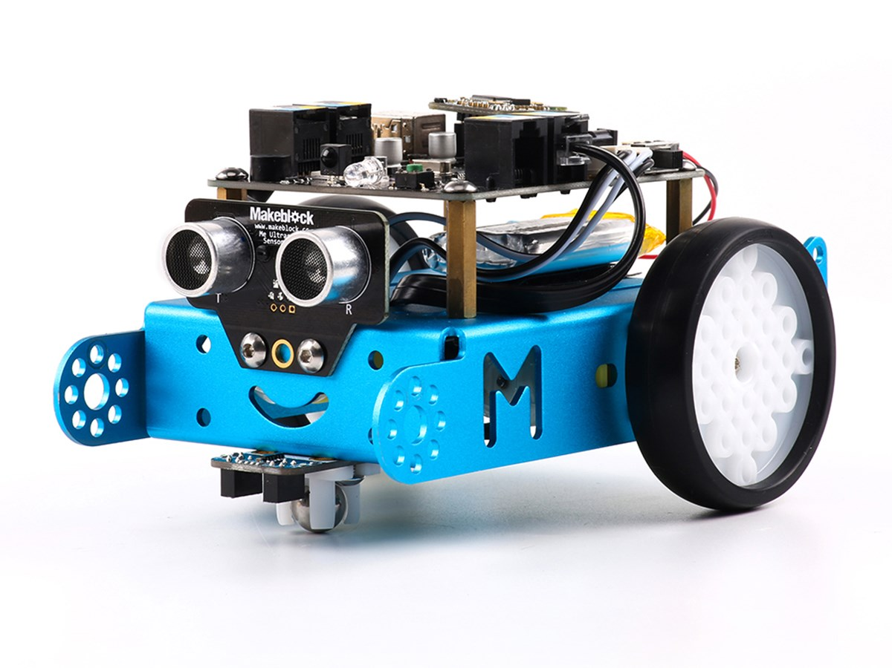
- 競賽場地尺寸如下圖，並於圖中標示#2及#5處直立擺放直徑約6cm的市售約600cc空保特瓶當成障礙物。
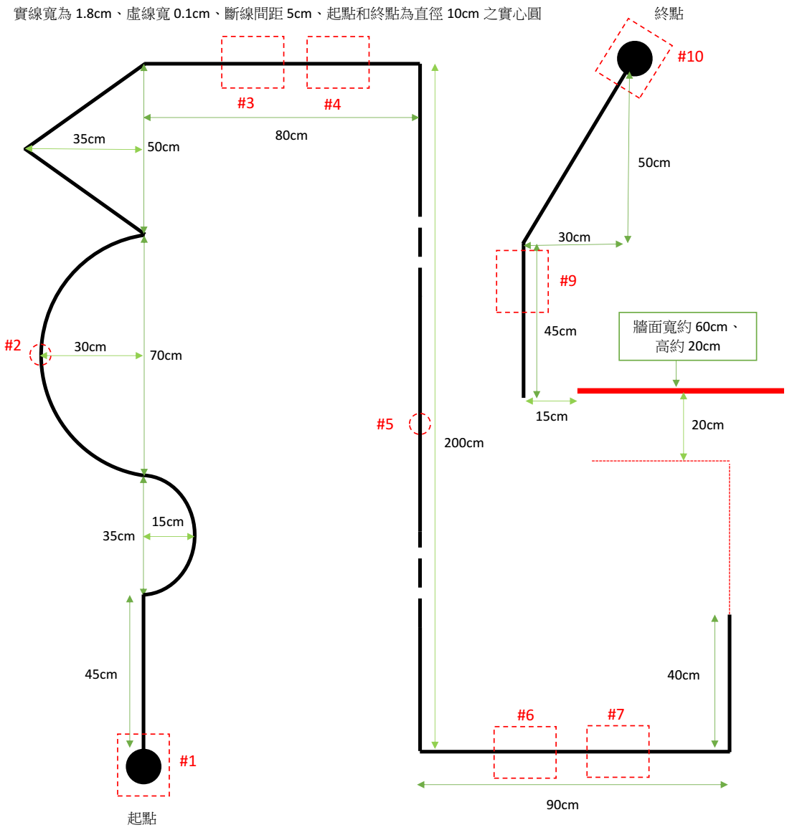
- 三台車起始擺放位置與啟動方式說明如下：第1台車起始擺放於#1起點位置，並採用遮光啟動，前進到指定#3區域停止；第2台車起始擺放於#4位置，並由第1台車到達指定區域#3後觸發啟動，前進到指定#6區域停止；第3台車起始擺放於#7位置，並由第2台車到達指定區域#6後觸發啟動，前進到終點#10停止，前進過程中車體不可偏離紅色虛線，另外通過牆壁障礙後，必須於#9區域或之前回到線上； mBot需採自主循跡前進，不得使用任何遙控裝置，避障動作需在寶特瓶前後各 20cm 的範圍內完成，不可過早離開或過晚回到線上，到指定位置停止時車身至少有一半涵蓋在紅色虛線矩形內，始為完成比賽。行進中若碰到寶特瓶或偏離路線，則該次成績視同失敗。
- 由比賽起點行進開始計時，所花費的總時間，稱為「比賽時間」。每隊參賽者在競賽場地比賽中，擁有5分鐘的比賽時間。在這個時間限制下，可以嘗試至多(含)3次機會完成比賽，以某次由比賽起點行進至終點所花費的最少時間，稱為「競賽成績時間」。
- 競賽名次以完成競賽成績時間最少者依序錄取名次，取前3名與佳作3名，並頒發獎狀與獎金，第1名獎金6,000元、第2名獎金3,000元、第3名獎金1,500元、佳作獎金600元。(若報名隊數未達15對，獎項將酌減)

